 | REP. DOMINICANA
 | Voli di Linea fino al 30 Giugno
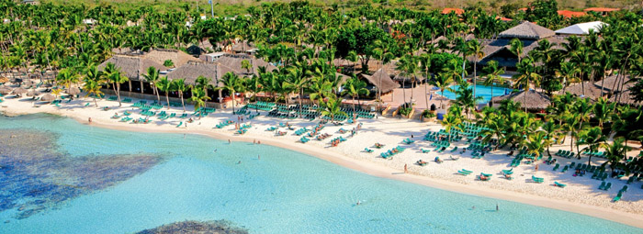
VOLO + ALL INCLUSIVE + TRANSFER & ASSISTENZA 9 GIORNI 7 NOTTI
Partenze dall'Italia | Tratt. | Quota in doppia | Giorno extra
Riu Naiboa 5* (Punta Cana) | AI | € 944 | € 59
Vista Sol Beach Resort 4* (Punta Cana) | AI | € 1003 | € 68
Impressive Resort & Spa 4* (Punta Cana) | AI | € 1023 | € 71
Be Live Canoa 4* (Bayahibe) | AI | € 1030 | € 72
Grand Bahia Principe 5* (Punta Cana) | AI | € 1030 | € 72
Catalonia Bávaro Beach Golf & Casino Resort 5* (Punta Cana) | AI | € 1089 | € 80
Viva Wyndham Dominicus Beach 4* (Bayahibe) | AI | € 1155 | € 90
Catalonia Grand Dominicus 4* (Bayahibe) | AI | € 1168 | € 91
Iberostar Dominicana 4* (Punta Cana) | AI | € 1181 | € 93
Riu Palace Punta Cana 4* (Punta Cana) | AI | € 1201 | € 96
Be Live Collection Punta Cana 5* (Punta Cana) | AI | € 1208 | € 97
Dreams La Romana Resort & Spa 4* (Bayahibe) | AI | € 1307 | € 111
Iberostar Hacienda Dominicus 5* (Bayahibe) | AI | € 1353 | € 118
Barcelo Bavaro Beach 5* Only Adults (Punta Cana) | AI | € 1353 | € 118
Grand Palladium Resort & Spa 5* (Punta Cana) | AI | € 1373 | € 121
Barcelo Bavaro Palace 5* (Punta Cana) | AI | € 1386 | € 123
14Cod. Offerta: 465
La quota include: I Voli da/per l'Italia.Trasferimenti da/per aeroporto. Il soggiorno presso la struttura prescelta secondo il trattamento indicato in camera doppia.
La quota non include: Le tasse aeroportuali € 320. Booking Fee e Assicurazione Medico/Bagaglio € 80. Assicurazioni facoltative annullamento viaggio
Voli di linea dall'Italia Air Europa (classe Z) tariffa promozionale prenotaprima con bagaglio incluso
VIAGGI DI NOZZE SCONTO € 100 A COPPIA + HONEYMOON CARD

PRENOTA QUI

